***Ćwiczenie 21***

***Synteza barwnika #000F89***

Poznaliśmy już niektóre właściwości i reakcje kwasów karboksylowych oraz ich pochodnych: amidów, estrów, bezwodników. Znaczenie ww. grup związków jest jednak dużo większe niż zakres objęty programem szkoły średniej. Dobrą ilustracją możliwości syntezy organicznej będzie synteza ftalocyjaniny miedzi(II) – jednego z najpowszechniej stosowanych barwników, którego kolor oznaczany jest kodem #000F89, czy też RGB(0,15,137), użytym, jak widać, w niniejszej instrukcji. Światowa produkcja ftalocyjaniny miedzi(II) liczona jest w dziesiątkach tysięcy ton rocznie, a zaczyna się zupełnie zwyczajnie. Trzy substraty: bezwodnik ftalowy, mocznik, chlorek miedzi(I) –same białe proszki. Do tego odrobina katalizatora, molibdenianu amonu, jeszcze T i zaczyna biec reakcja. Reakcja trudna do przewidzenia, właściwie cała kaskada reakcji, w której tworzy się kilkadziesiąt nowych wiązań chemicznych i rozpada kilkadziesiąt innych! Popatrzmy:



Sposób wykonania ćwiczenia.

UWAGA

🡪 Niektóre z używanych związków są szkodliwe dla zdrowia, żrące i/lub łatwopalne. Ćwiczenie należy wykonywać pod działającym wyciągiem.

1. Pobieramy probówkę zawierającą katalizator – molibdenian(VI) amonu. Z uwagi na bardzo małą ilość, tj. 0,015g został on wcześniej odważony na wadze analitycznej.
2. Ważymy kolejno i dodajemy do probówki 1,11g (0,0185mola) mocznika, 0,53g (0,0,358mola) bezwodnika ftalowego oraz 0,10g (0,001mola) chlorku miedzi(I), a następnie rozcieramy lekko reagenty bagietką.
3. Probówkę zatykamy korkiem z rurką i wstawiamy do przygotowanego bloku grzewczego (UWAGA, WYSOKA TEMPERATURA!), kierując koniec rurki do kolbki, lub zlewki z wodą do absorbcji wydzielających się produktów gazowych (Rysunek 1A). Notujemy dokładnie czas włożenia probówki do bloku grzewczego.
4. Już po 1-2 minutach mieszanina upłynnia się w wyniku topnienia mocznika i bezwodnika ftalowego, a chwilę później po podgrzaniu do około 240°C zaczyna energicznie zachodzić reakcja. Postęp syntezy uwidacznia się ciemnieniem mieszaniny reakcyjnej, jak również powstawaniem białego nalotu na ściankach probówki oraz rurki odprowadzającej produkty gazowe. To drugie zjawisko jest efektem reakcji następczych zachodzących w fazie gazowej (sic!), które można zapisać za pomocą poniższych równań:



gazowe substraty 🡪 stałe produkty

1. Po upływie 10 minut szczypcami wyjmujemy probówkę z bloku grzewczego, umieszczamy na statywie i pozostawiamy kilka minut do schłodzenia. Zawartość o konsystencji sztywnej pianki rozdrabniamy przez chwilę łopatką (Rysunek 1B).

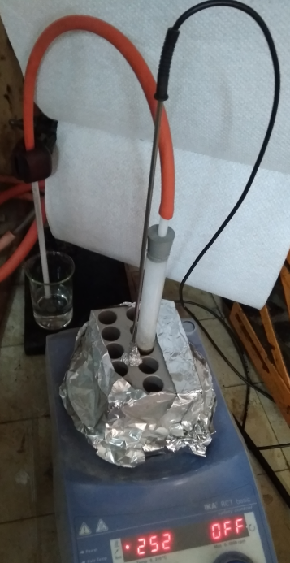 **A 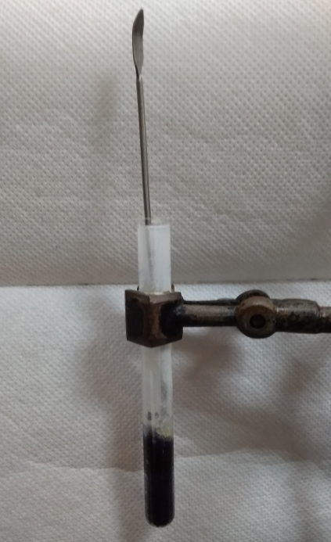 B**

Rysunek 1. Zestaw do syntezy (A) oraz probówka z mieszaniną poreakcyjną (B).

1. Dodajemy do probówki 5 ml wody, mieszamy łopatką, zdrapując osad ze ścianek, a powstałą zawiesinę przelewamy energicznie do kolbki kulistej 100ml. Trzykrotnie powtarzamy przemywanie, aby ilościowo przenieść zawartość probówki do kolbki.
2. Kolbkę z zawiesiną umieszczamy na mieszadle magnetycznym, dodajemy element mieszający i ostrożnie wkraplamy 1ml stężonego kwasu solnego. Następuje silnie pienienie zawartości (dlaczego, jaka reakcja tam zachodzi?).
3. Montujemy chłodnicę zwrotną otrzymując zestaw jak na Rysunku 2. Włączamy ogrzewanie, doprowadzamy zawartość kolbki do wrzenia i mieszamy tak przez 10 minut. Opisana operacja nosi nazwę maceracji. Jest to wymywanie związków z materiału (próbki) za pomocą rozpuszczalnika dobranego w taki sposób, że część materiału (w tym przypadku produkt) nie jest w nim rozpuszczalna.

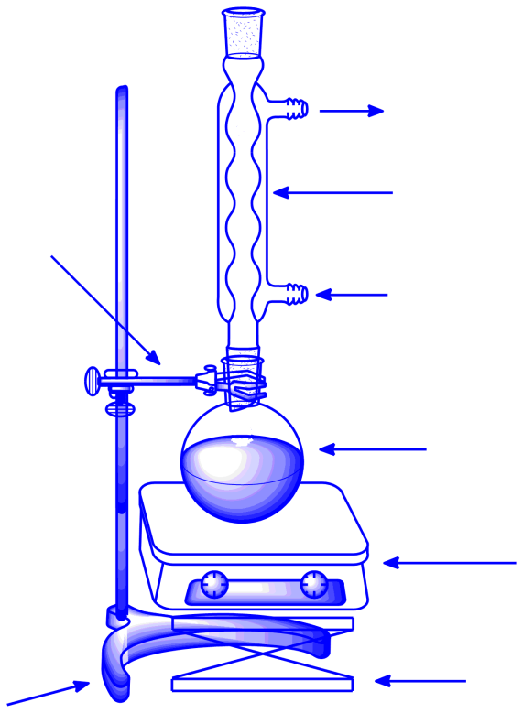

statyw

podnośnik

mieszadło magnetyczne z grzaniem

blok grzewczy

kolba kulista

wlot wody chłodzącej

chłodnica zwrotna

wylot wody

łapa

Rysunek 2. Zestaw do oczyszczania (maceracji) ftalocyjaniny miedzi(II).

1. Po schłodzeniu kolbki przesączamy jej zawartość pod zmniejszonym ciśnieniem, stosując bibułę o wąskich porach (Rysunek 3). Kolbę kulistą i osad przemywamy kilka razy wodą, a na koniec dwa razy etanolem (porcje po ~20ml).

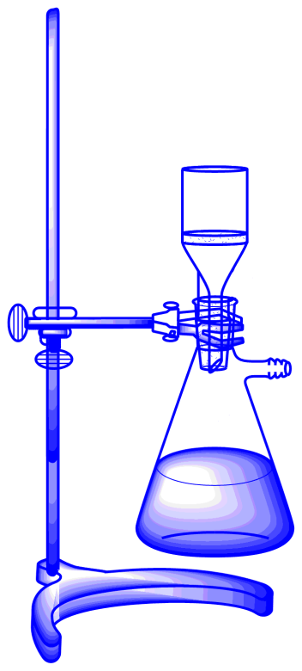

łapa

lejek Büchnera

podłączenie próżni

kolba ssawkowa

statyw

Rysunek 3. Zestaw do sączenia pod zmniejszonym ciśnieniem.

1. Zbieramy osad z sączka, z powrotem umieszczamy w kolbce. Resztki należy zmyć etanolem z tryskawki, tak aby sumarycznie dodać około 20ml etanolu. Montujemy

jeszcze raz zestaw z Rysunku 2, ponownie doprowadzamy zawartość kolbki do wrzenia i mieszamy tak przez 10 minut.

1. Po zakończeniu maceracji etanolem, ciepłą jeszcze zawiesinę, o temperaturze około 50°C, ponownie sączymy pod zmniejszonym ciśnieniem używając zestawu z Rysunku 3 i przemywamy etanolem. Sączek z osadem suszymy (można delikatnie suszarką), a następnie zdrapujemy na zważone szkiełko zegarkowe produkt o intensywnej barwie (Rysunek 4). Ważymy i obliczamy wydajność syntezy ftalocyjaniny miedzi(II); przy tak małej skali wynosi ona około 0,43g (84%).
2. Czystość produktu można w prosty sposób ocenić przez pomiar temperatury topnienia, czysty związek topi się powyżej 350°C (lit. podaje różne wartości w zakresie 350-600°C).

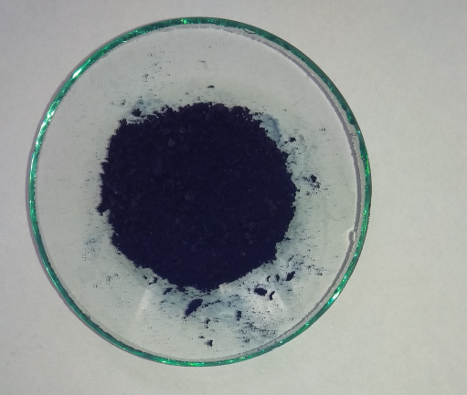

Rysunek 4. Produkt – barwnik #000F89.

Dane fizykochemiczne

Bezwodnik ftalowy: M = 148,12g/mol, t.top. = 130°C

Mocznik: M = 60,06g/mol, t.top. = 133°C

Chlorek miedzi(I): M = 99,00g/mol

Molibdenian(VI) amonu: M = 196,01g/mol

Ftalocyjanina miedzi(II): M = 576,08g/mol